**ΚΡΟΥΣΕΙΣ: ΘΕΜΑΤΑ ΑΠΟ ΤΡΑΠΕΖΑ ΘΕΜΑΤΩΝ**

1. 34840  
  
Σώμα μάζας $m_{1}$ κινείται με ταχύτητα μέτρου $v_{1}$ και συγκρούεται κεντρικά και ελαστικά με ακίνητο σώμα μάζας $m_{2}$. Είναι δυνατό μετά την κρούση οι ταχύτητες των δύο σωμάτων, αντίστοιχα $v_{1}'$ και $v_{2}'$, να συνδέονται μέσω της σχέσης $v_{1}^{'}=\frac{2v_{2}'}{3}$ ΄;

**(α)** ναι, αλλά μόνο αν $m_{2}<m_{1}$**(β)** όχι **(γ)** ναι, αλλά μόνο αν $m_{2}>m_{1}$

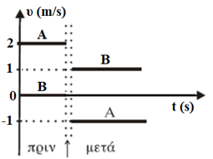**2.** 30693  
∆ύο σώματα Α και Β µε μάζες $m_{A}$ και $m_{B}$, αντίστοιχα, συγκρούονται μετωπικά. Οι ταχύτητές τους πριν και μετά την κρούση, σε συνάρτηση µε το χρόνο φαίνονται στο διπλανό διάγραμμα.

**(α)** Συμπεραίνουμε ότι η κρούση είναιελαστική.

**(β)**  Συμπεραίνουμε ότι η κρούση είναι ανελαστική.

**(γ)** Δεν γνωρίζουμε το είδος της κρούσης επειδή δεν επαρκούν τα δεδομένα.

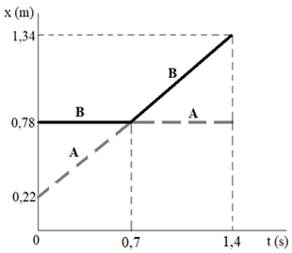**3.** 27993  
Στο εργαστήριο Φυσικής του σχολείου εκτελέστηκε ένα πείραμα κεντρικής ελαστικής κρούσης μεταξύ δύο σφαιρών Α και Β, με μάζες $m_{A}$ και $m_{Β}$ αντίστοιχα. Με τη βοήθεια αισθητήρων κίνησης πήραμε το γράφημα θέσης-χρόνου ($x-t$) του παραπλεύρως σχήματος για τις δύο σφαίρες Α (συνεχής μαύρη γραμμή) και Β (διακεκομμένη γκρι γραμμή). Από αυτό διαπιστώνουμε ότι για τις μάζες των δύο σφαιρών Α και Β ισχύει:**(α) $m_{A}>m_{Β}$**   **(β) $m_{A}<m_{Β}$** **(γ) $m_{A}=m_{Β}$**

**4**. 25242  
Σώμα $Σ_{1}$, μάζας $m_{1}$, κινούμενο με ταχύτητα $υ_{1},$ συγκρούεται κεντρικά και ελαστικά με το ακίνητο σώμα $Σ_{2}$, μάζας $m_{2}$. Το $Σ_{1}$, μετά την κρούση δεν αλλάζει κατεύθυνση κίνησης ενώ αποκτά ταχύτητα ${υ΄}_{1}=\frac{υ_{1}}{2}$. Ο λόγος των μαζών $\frac{m_{1}}{m_{2}}$ είναι ίσος με:

**(α) $\frac{1}{3}$** , **(β) $1$** , **(γ) $\frac{3}{1}$** .